

**AZƏRBAYCAN RESPUBLİKASININ PREZİDENTİ YANINDA DÖVLƏT İDARƏÇİLİK AKADEMİYASI**

**Azərbaycanda büdcə-vergi(fiskal) siyasəti və onun təhlili**

İnzibati idarəetmə fakültəsinin dövlət və bələdiyyə idarəetmə ixtisasının 2-ci kurs tələbələri*:*

*Tahir-Zadə Məfruzə*

*Yusifli Ülvi*

*Abasquluzadə Ziyəddin*

*Sultanov Mövlud*

**Summary.** This article analyzes the expected results of the implementation of fiscal policy in Azerbaijan for 2022 and its effectiveness. Fiscal policy is one of the driving forces of economic growth and supports economic development. For many years, our country has transitioned to a market economy. The organization and application of tax policy is one of the existing problems. At present, research and analysis of principles, methods and mechanisms are important for the implementation of fiscal policy in the Republic of Azerbaijan in accordance with the conditions of a market economy and its effective organization.

**1.Giriş**

**Büdcə-vergi(fiskal) siyasəti nədir?**

Fiskal siyasət iqtisadiyyata təsir göstərmək üçün dövlət xərclərinin və vergilərin düzgün istifadəsidir. Hökumətlər adətən fiskal siyasətdən güclü və davamlı inkişafı təşviq etmək və yoxsulluğu azaltmaq üçün istifadə edirlər. Maliyyə siyasətinin rolu və məqsədləri son qlobal iqtisadi böhran zamanı hökumətlərin maliyyə sistemlərini dəstəkləmək, artımı sürətləndirmək və böhranın həssas qruplara təsirini yumşaltmaq üçün addım atdıqları zaman ön plana çıxır. Müəyyən məqsədlərə nail olmaq üçün pul siyasəti ilə birlikdə fiskal tədbirlər tez-tez istifadə olunur. Həm fiskal, həm də pul siyasətinin adi məqsədləri tam məşğulluğa nail olmaq və ya saxlamaq, yüksək iqtisadi artım tempinə nail olmaq və ya saxlamaq, qiymətləri və əmək haqqını sabitləşdirməkdir. Fiskal siyasətin tədbirləri də mövcuddur:

1. Dövlət Xərcləri – Hökumət ordudan və polisdən tutmuş təhsil və səhiyyə kimi xidmətlərə, habelə sosial müavinətlər kimi transfer ödənişlərinə qədər çox müxtəlif şeylərə pul xərcləyir.
2. Vergitutma – Hökumət yeni vergilər qoyur və cari vergilərin dərəcəsini dəyişir. Hökumətin xərcləri vergilərin qoyulması hesabına maliyyələşdirilir.
3. Dövlət borclanması - Əhalidən və ya xaricdən istiqrazlar və s.

**2.Azərbaycanda 2022-ci il üçün büdcə vergi siyasəti**

Dövlətin müdafiə və təhlükəsizlik, sosial təminat, səhiyyə, təhsil, dövlət borcu, prioritet dövlət proqramları üzrə maliyyələşdirmənin davam etdirilməsi və iqtisadi artımın davamlılığının dəstəklənməsi 2022-ci il üzrə büdcə-vergi siyasəti çərçivəsində həyata keçirilməsi nəzərdə tutulur.

Əsas diqqət mövcud qlobal iqtisadi çağırışlara uyğun olaraq icmal büdcə xərcləri və Azərbaycan Respublikası Dövlət Neft Fondundan (ARDNF) dövlət büdcəsinə transfertin yuxarı həddinin büdcə qaydası ilə deyil, büdcə xərclərinin məqsədyönlü və qənaətli istifadəsinə,yumşaq fiskal siyasətin yürüdülməsinə və nəticə əsaslı büdcə sisteminə keçid tədbirlərinin davam etdirilməsinə yönəldilib.

**Makroiqtisadi gözləntilər**

2022-ci ildə tələbin genişlənməsi və bu şəraitdə neft qiymətinin və qeyri-neft ixracının dinamikası Azərbaycanın tədiyə balansına təsir göstərən əsas amillər olacaqdır.

Proqnozlara görə 2022-ci ildə real iqtisadi artım tempinin 3.9%, qeyri-neft sektoru üzrə isə 4.9% olacağı gözlənilir.

2022-ci ildə dövlət büdcəsinin qeyri-neft baza kəsirinin qeyri-neft ÜDM-ə nisbətinin 2021-ci il üzrə proqnozlaşdırılan göstəricidən (30,1%) 28,4%-ə enməsi proqnozlaşdırılır.

**2022-ci ildə dövlət büdcəsinin xərcləri 28 milyard 974 milyon manat məbləğində proqnozlaşdırılmışdır. Bu 2021-ci illə müqayisədə 1,5 faiz artıqdır.** Xərclərin 68,7 faizini cari xərclər, 24,7 faizini əsaslı xərclər, 6,6 faizini isə dövlət borcuna və öhdəliklərinə xidmətlə bağlı xərclər təşkil edir. Cari ildən büdcə qaydasının təkmilləşdirilməsi strategiyasının həyata keçirilməsi mühüm əhəmiyyət kəsb edir.

Dövlət büdcəsi xərclərinin funksional təsnifat üzrə strukturunda ən çox paya iqtisadi fəaliyyət (18,64 faiz), müdafiə və milli təhlükəsizlik (15,5 faiz), ümumi dövlət xidmətləri (14,7 faiz), təhsil və sosial təminat(12,9 faiz) və sosial müdafiə (12,4 faiz) xərcləri malik olacağı proqnozlaşdırılır.

**KƏSİRİN AZ OLACAĞI NƏZƏRDƏ TUTULUR**

2022-ci ildə dövlət büdcəsi kəsrinin 2 milyard 567 milyon manat təşkil edəcəyi proqnozlaşdırılır.Bu 2021-ci illə müqayisədə 17,6 faiz azdır.Kəsir vahid xəzinə hesabının qalığı (45,2 faiz), xarici və daxili borclanma (27,3 faiz), layihə maliyyələşdirilməsi əsasında cəlb edilən kreditlər (23,1 faiz) və özəlləşmədən daxilolmalar (4,4 faiz) hesabına maliyyələşdirilməsi nəzərdə tutulmuşdur.

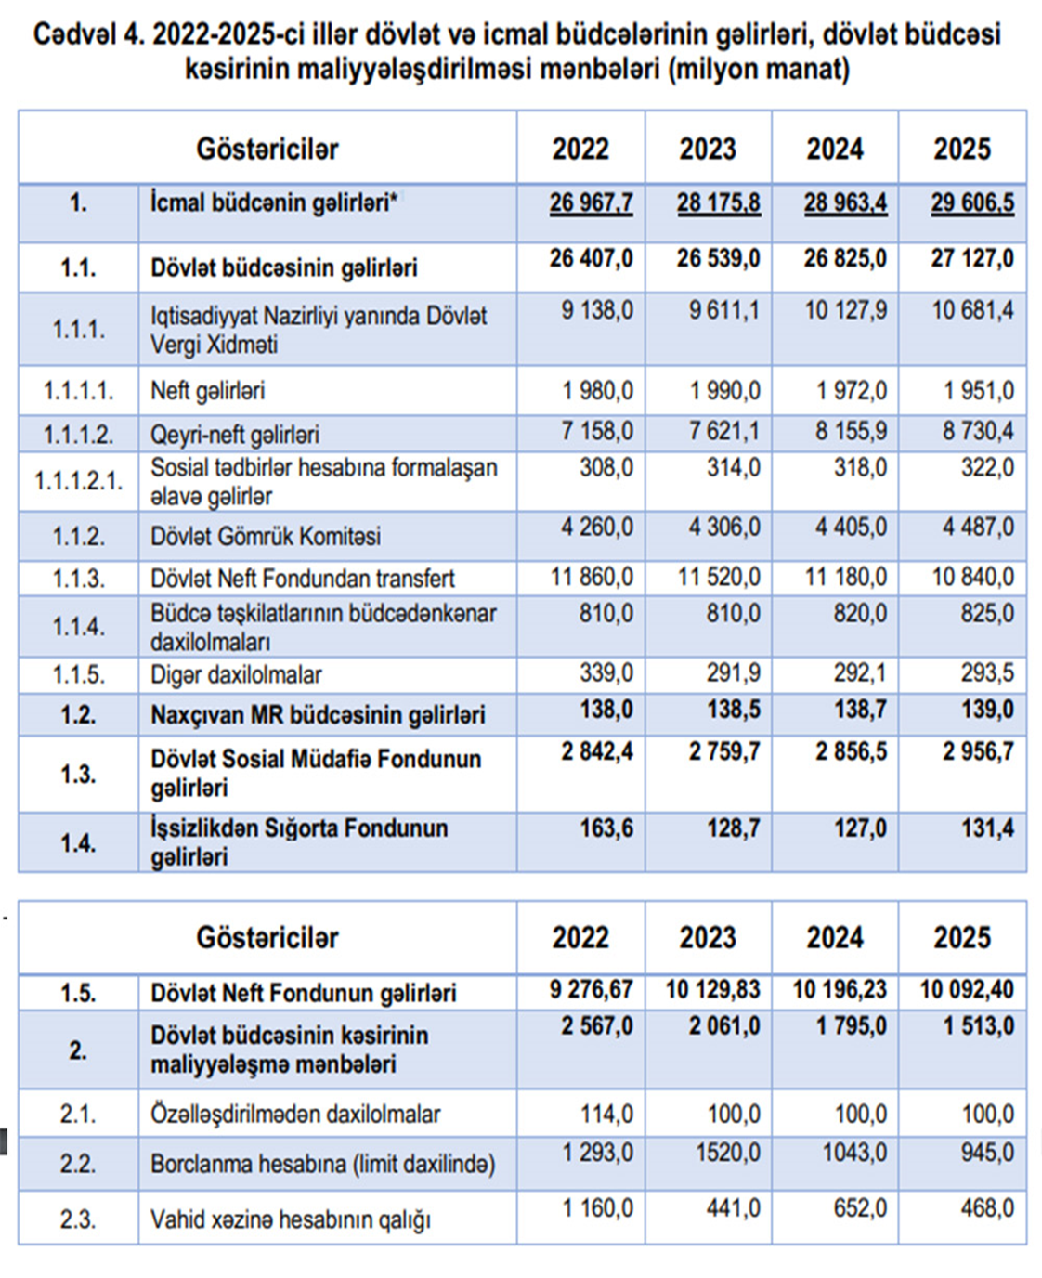

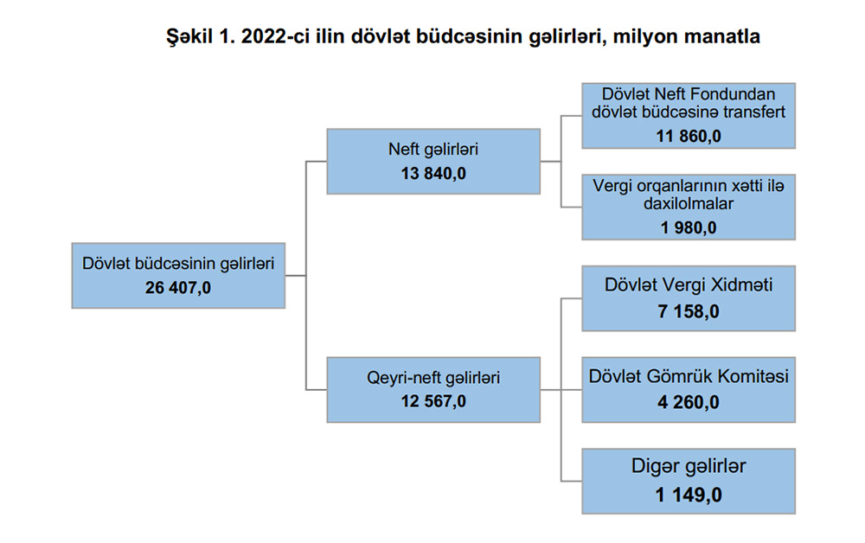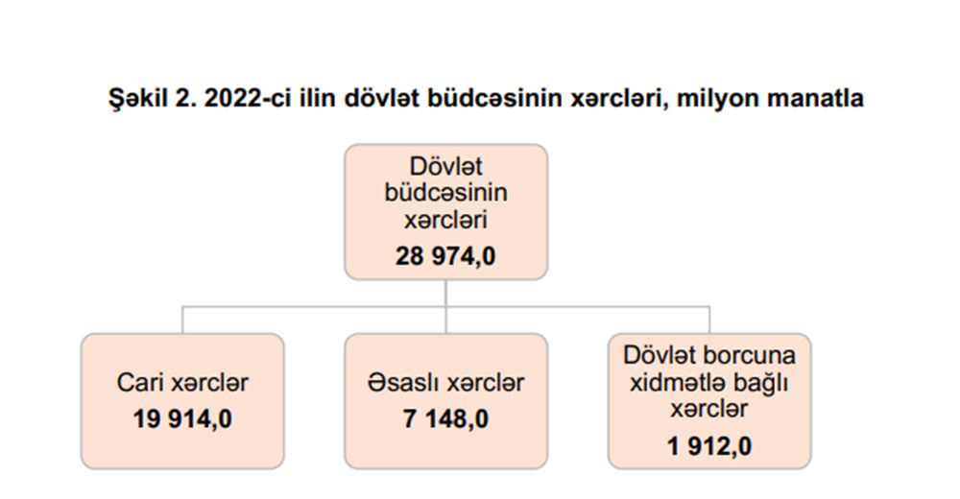

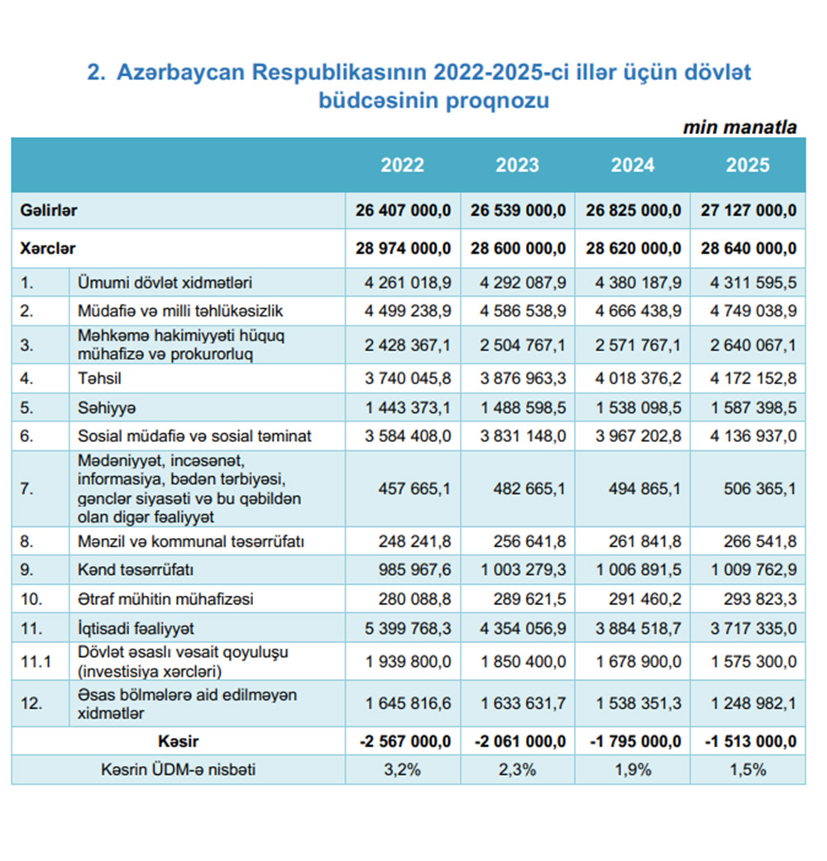

**3.2022-ci il üçün büdcə-vergi siyasətinin əsas istiqamətləri**

2022-ci ildə də pul siyasətinin başlıca məqsədi inflyasiyanın hədəf diapazonuna (4±2%) doğru dinamikasının təmin edilməsi olacaqdır. Pul siyasətinin son hədəfi inflyasiyanın 4±2% faizində idarə olunması dəyişməz qalır.

Pul siyasətinin digər hədəfi olan pul kütləsi inflyasiya və iqtisadi artım proqnozu nəzərə alınaraq tənzimlənəcəkdir.

Pul siyasətinin təkmilləşdirilməsi isə inflyasiyaya təsir imkanlarını artıracaqdır. Uzunmüddətli inflyasiya hədəflənməsi rejiminə keçid mərhələli şəkildə həyata keçiriləcəkdir. Bunun üçün ilkin olaraq yeni rejimə keçidlə bağlı zəruri hazırlıq işləri görüləcək, baza şərtlərin reallaşması başlıca prioritet olacaq. Ortamüddətli perspektivdə (2022-2026-ci illər) yeni pul siyasəti rejiminə baza keçid şərtlərinin yaradılması çərçivəsində Mərkəzi Bank hökumətlə birlikdə dövlət qiymətli kağızları bazarının genişləndirilməsi və aktiv pul bazarının formalaşdırılması, nağd-kölgə iqtisadiyyatının məhdudlaşdırılması və effektiv makroiqtisadi koordinasiyanın gücləndirilməsi kimi istiqamətlərdə fəaliyyət göstərəcəkdir.

**4.Fiskal siyasətin effektivliyini artıracaq prioritet istiqamətlər**

Respublikamızda fiskal siyasətin effektiv həyata keçirilməsini təmin etmək üçün aşağıdakılar nəzərə alınmalıdır:

1. ümumi daxili məhsulun strukturuna və sahə quruluşuna uyğun büdcə gəlirlərinin artımını təmin etmək;
2. potensial gəlirlərin büdcəyə daxilolma əmsalının yüksəldilməsinə nail olmaq;
3. vergi ödəyicilərinin fəaliyyətini təşviq etmək üçün həyata keçirilən stimullaşdırıcı tədbirləri davam etdirmək;
4. dövlət vəsaitindən səmərəli istifadəni, büdcə xərclərinin strukturunun təkmilləşdirilməsini və xərclərin şəffaflığının artırılmasını təmin edən qanunvericilik bazasının formalaşdırılmasını davam etdirmək;
5. kiçik və orta sahibkarlığın inkişaf etdirilməsi üçün hazırlanmış proqamların maliyyələşdirilməsində büdcənin rolunu və bu istiqamətə vəsait qoyuluşunu artırmaq;
6. büdcə kəsirini inflyasiya yaratmayan mənbələr hesabına maliyyələşdirmək;
7. dövlətin qısamüddətli istiqraz vərəqələri bazarını daha da inkişaf etdirmək, qiymətli kağızlar bazarında investorların iştirakını genişləndirmək və qiymətli kağızlara olan tələbatı artırmaq.

**5.Yekun**

Azərbaycan müstəqillik əldə etdikdən sonra yeni bir eraya qədəm qoydu. Müstəqillikdən əvvəl ölkə iqtisadiyyatı tamamilə başqa bir iqtisadi sistemə sahib ikən, müstəqilliyin əldə edilməsi ilə birlikdə tam fərqli bir iqtisadi sistem olan bazar iqtisadiyyatına keçid etdi. İqtisadiyyatını yeni sistemə uyğunlaşdırmağa çalışan ölkədə tətbiq zamanı bir sıra problemlərin yaşanması normaldır. Azərbaycanda da fiskal siyasətin praktiki yönünə baxdığımız zaman ilk illərdə bu istiqamətdə problemlərin yaşandığı görülməkdədir.Lakin Azərbaycan son illərdə iqtisadi sahədə yeritdiyi uğurlu siyasət nəticəsində dünya ölkələri sırasında iqtisadi artım tempinə görə digər ölkələri qabaqlamağı bacarmışdır. Əsasən də 2004-cü ildən sonra həyata keçirilən fiskal siyasətlər uğurlu hesab edilir və iqtisadiyyata müsbət təsirlər göstərmişdir.

Son olaraq demək istəyirik ki, Azərbaycan yüksək potensiala malik və gələcəyi parlaq olan bir ölkədir. Belə gələcəyə qovuşmanı tezləşdirməkdə isə bugünədək büdcə-vergi siyasəti dövlətin 1 nömrəli köməkçisi olmuşdur və bugündən sonra da olacağına heç bir şübhəmiz yoxdur.

**İstifadə olunmuş ədəbiyyat siyahısı:**

1. <https://banker.az/az%C9%99rbaycanda-fiskal-siyas%C9%99tin-yeni-qlobal-iqtisadi-cagirislara-uygun-t%C9%99kmill%C9%99sdirilm%C9%99sind%C9%99-fiskal-qaydalarin-rolu4>
2. Oliver Blanşard-Makroiqtisadiyyat
3. İqtisadi Nəzəriyyə(Bakı 2001)-Azərbaycan Dövlət İqtisad Universiteti
4. Xaqani Abdullayev-Oyun Nəzəriyyəsi:Monetar və fiskal siyasətin davranış modelləri
5. <https://www.academia.edu/33058569/AZ%C6%8FRBAYCANDA_F%C4%B0SKAL_S%C4%B0YAS%C6%8FT%C4%B0N_EFFEKT%C4%B0VL%C4%B0Y%C4%B0N%C4%B0N_%C4%B0S-LM-BP_MUNDELL_FLEM%C4%B0NQ_MODEL%C4%B0_%C3%87%C6%8FR%C3%87%C4%B0V%C6%8FS%C4%B0ND%C6%8F_D%C6%8FY%C6%8FRL%C6%8FND%C4%B0R%C4%B0LM%C6%8FS%C4%B0>
6. https://az.wikipedia.org/wiki/B%C3%BCdc%C9%99-vergi_(fiskal)_siyas%C9%99ti
7. https://sputnik.az/20211224/bvf-den-azerbaycana-fiskal-siyaset-ucun-tovsiye-437548918.html